

INFORME ANUAL DE ACTIVIDADES
2018
Regidor José Alfredo Chávez Madrid


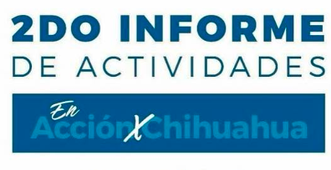

Regidor de Gobernación
LIC. JOSÉ ALFREDO CHÁVEZ MADRID
PRESENTACIÓN
Mi nombre es José Alfredo Chávez Madrid, tengo 34 años de edad, soy originario del municipio de Chihuahua, Chihuahua donde he vivido la mayor parte de mi vida.
El presente informe se realiza en cumplimiento con lo establecido en el artículo 33 fracción XII del Código Municipal para el Estado de Chihuahua, el cual nos establece que tratándose del último año de encargo, dicho informe deberá ser presentado en la última sesión ordinaria del Ayuntamiento.
Dicho informe no solo tiene por objeto cumplir con el ordenamiento de presentarlo ante el Honorable Ayuntamiento, sino hacer del conocimiento de la ciudadanía mis actividades como servidor público y las principales acciones en la comisión de Gobernación que se han impulsado y se siguen empujando dentro de esta comisión.

Comisiones a las que pertenece
Comisión de Gobernación
Presidente: | José Alfredo Chávez Madrid
Secretaria: | Mónica Borruel Macías
Vocal: | Daniela Andrea Pérez Abbud
Vocal: | Ricardo Peña Parra
Vocal: | Javier Sánchez Herrera
Comisión de Hacienda y Planeación
Presidente: | Carlos David Orozco Chacón
Secretaria: | Verónica Grajeda Villalobos
Vocal: | Luis Roberto Terrazas Fraga
Vocal: | José Alfredo Chávez Madrid
Vocal: | Rosa Isela Gaytán Díaz
Vocal: | Adriana Díaz Negrete
Vocal: | Nijta José Leal Bejarano

Comisión de Seguridad Pública
Presidente: | Javier Sánchez Herrera
Secretaria: | Blanca Ezequiel Rivera Alcalá
Vocal: | Juan José Abdo Fierro
Vocal: | José Alfredo Chávez Madrid
Vocal: | Ricardo Peña Parra
Vocal: | Daniela Andrea Pérez Abbud
Vocal: | Martha Graciela Ramos Carrasco.

Comisión de Trabajo y Previsión Social
Presidente: | Ricardo Peña Parra
Secretario: | José Alfredo Chávez Madrid
Vocal: | Eduardo Contreras Murillo
Vocal: | Luis Roberto Terrazas Fraga
Vocal: | Adriana Díaz Negrete

COMISIÓN QUE PRESIDO

EN EL AÑO 2018
- Sometí al Ayuntamiento la Propuesta de Reglamento de Alcoholes del Municipio de Chihuahua a fin de reglamentar la Ley de Alcoholes y brindar una mejor certeza y distribución de facultades y obligaciones que le corresponden al Municipio, una de las muchas bondades es el poder ampliar los horarios de los bares, desde luego apegados a una serie de requisitos.
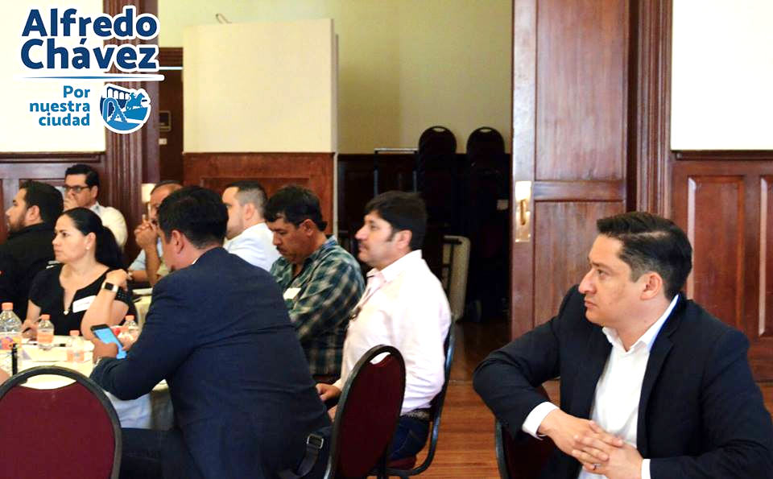

- Le dimos seguimiento oportuno a los trabajos en Mejora regulatoria, en específico al Servicio de Apertura Rápida de Empresas.

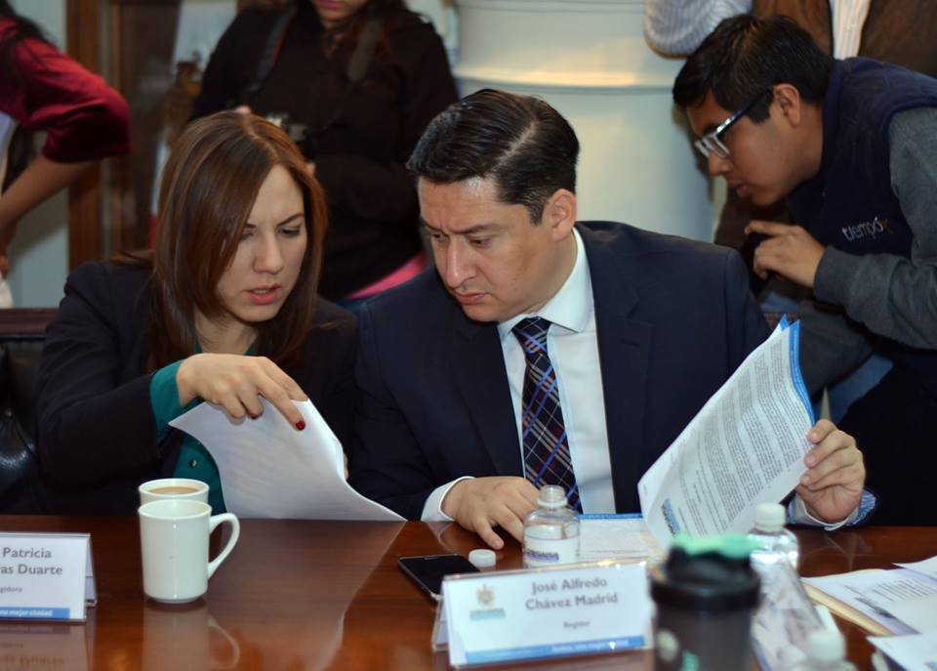

- Analizamos y dictaminamos la abrogación y creación del reglamento de Protección al Medio Ambiente y Cambio Climático del Municipio de Chihuahua.

- Aprobamos el presupuesto de egresos del municipio en el cual tuve puntual cuidado en que el dinero de las y los chihuahuenses se distribuyera de la mejor manera.

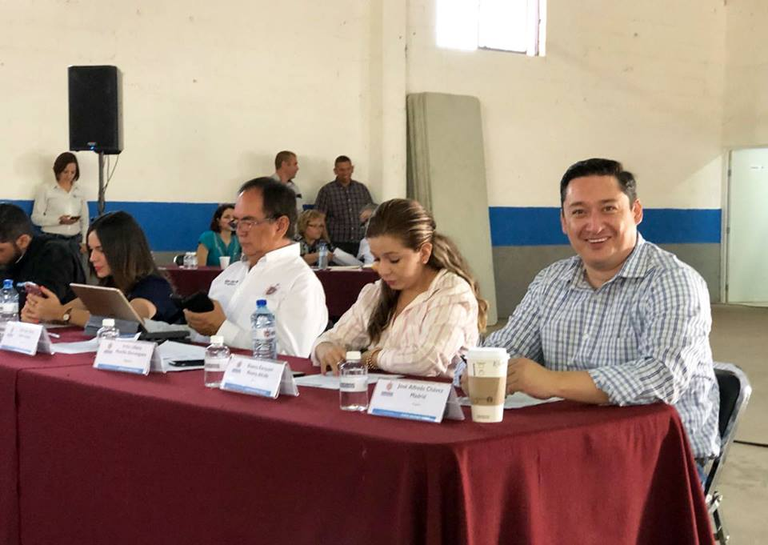

- Enviamos en tiempo y forma al congreso del estado el proyecto de presupuesto de ingresos del municipio.

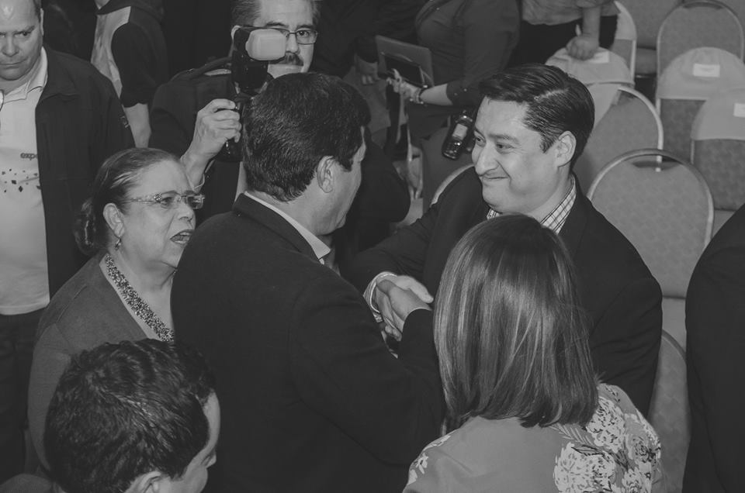

- En cabildo realice varios posicionamientos entre ellos: en relación al día internacional de las mujeres.

- Añadimos un capitulo al Bando de Policía y Gobierno a fin de darle certeza jurídica a la Plataforma Escudo Chihuahua.

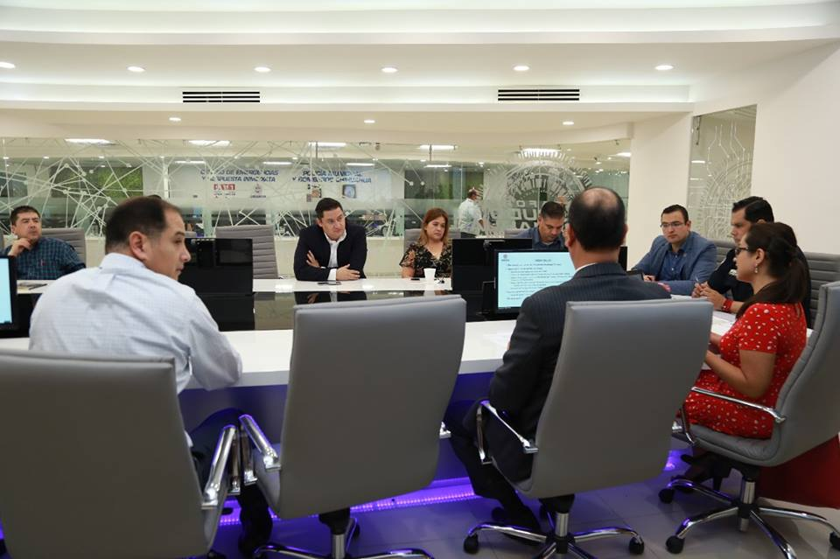

- Atendimos y aprobamos la iniciativa del proyecto de Reglamento de Mejora Regulatoria del Municipio de Chihuahua, así como la propuesta de modificación del Reglamento Interior del Municipio de Chihuahua todo esto en busca del óptimo funcionamiento de las actividades comerciales, industriales, productivas y de desarrollo humano.

- Aprobamos la reforma a los artículos 3, 8, 9, 11,14 y 18 y la adición de una fracción segunda al artículo 28, todas del Reglamento de Premios y Reconocimientos para el Municipio de Chihuahua.

- Se analizó y posteriormente se aprobó la iniciativa con proyecto de decreto de reforma a los artículos 87 y 108 fracción III de la Ley de Amparo reglamentaria de los artículos 103 y 107 de la C.

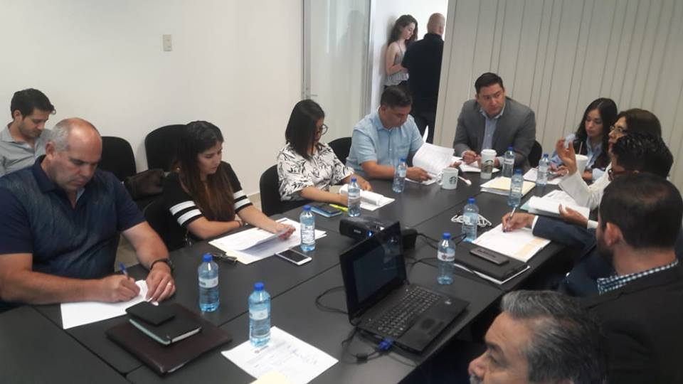

Actividades sociales y de apoyo

-Se entregaron uniformes a dos equipos de beis bol del municipio de Chihuahua.
-40 despensas
-Apoyo en especie para la celebración del día del niño, día de la madre y día del maestro.
-Apoyos para pagos de inscripciones a jóvenes universitarios.
-Apoyos económicos para familiar en estado de vulnerabilidad.
